任课教师成绩录入操作指南

一、登录系统
使用360安全浏览器，打开学校主页，点击右下角“研究生管理”或直接在浏览器地址栏输入http://yjs.scuec.edu.cn登录研究生管理信息系统，登陆帐号和密码与学校信息门户一致
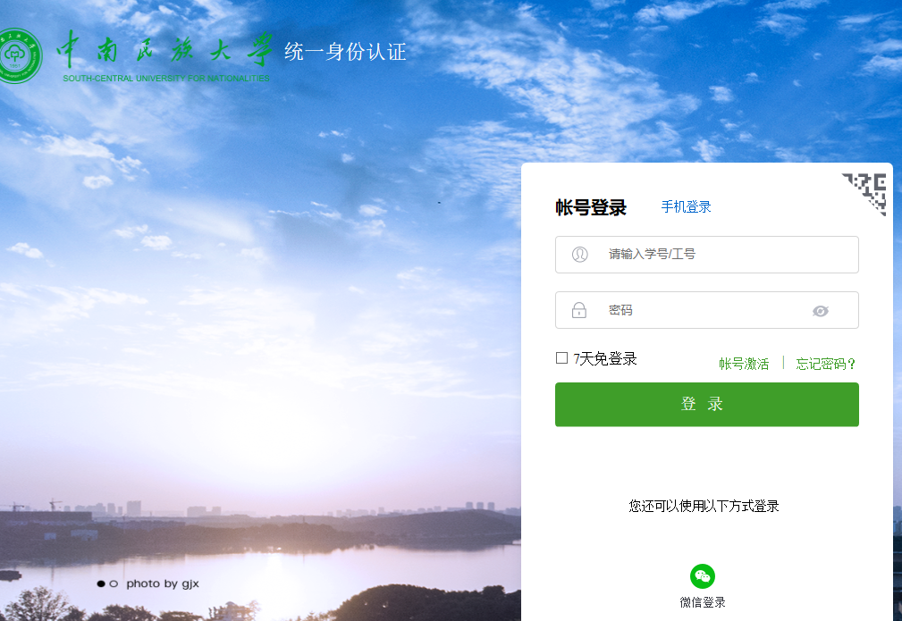
点击“教师服务”模块→教师成绩录入
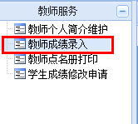
进入成绩录入页面

点击“成绩录入”，展开页面
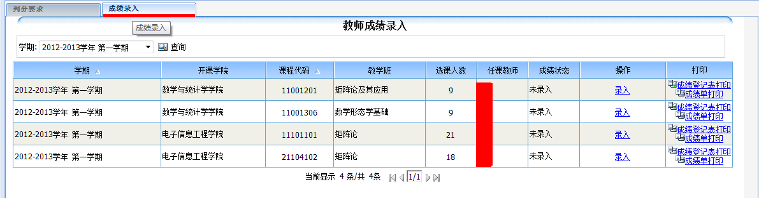
只有排课中选择了第一教师和第二教师的教师才能录入成绩。添加的其他教师，是不能录入成绩的。
点击录入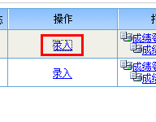

出现下面设置页面
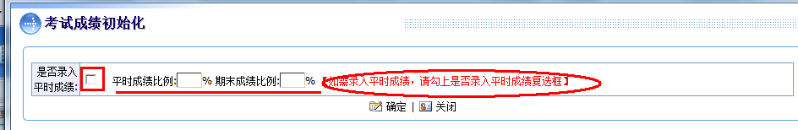
是否录入平时成绩：勾选后，需要选择平时成绩和期末成绩锁占总分数的比例，点击确定：
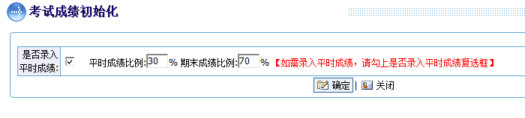

录入成绩页面信息：
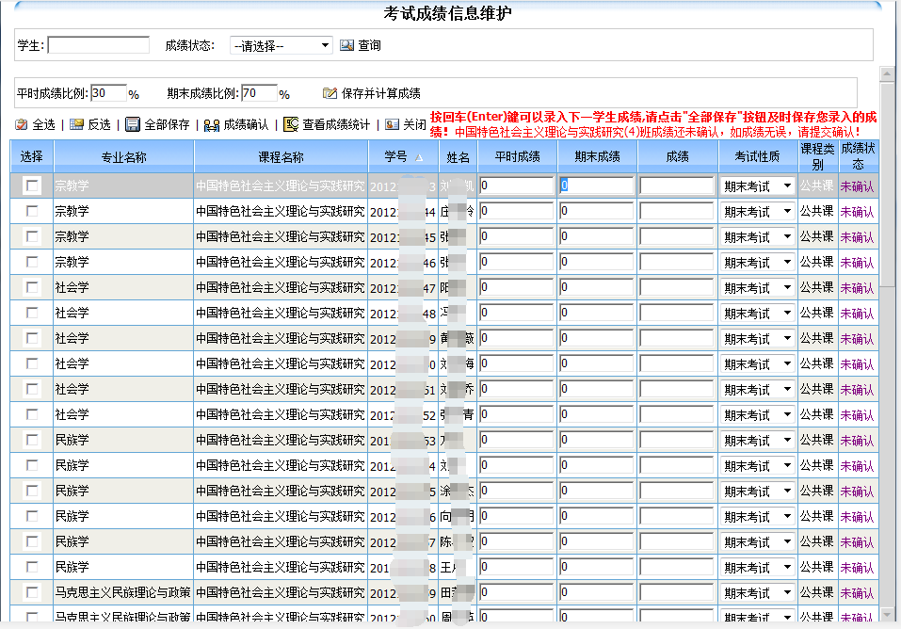

若调整平时成绩和期末成绩比例，比例修改后，需要点击”保存并计算成绩”。
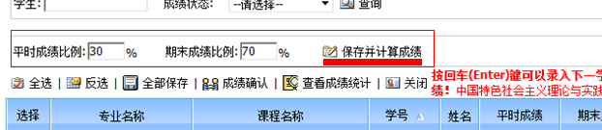

如只有期末成绩，不勾选后，直接点击确定。
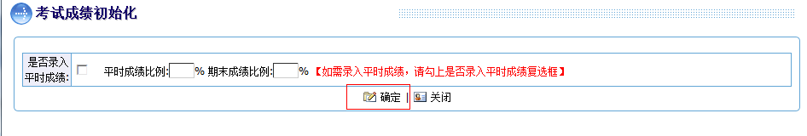
录入成绩页面：
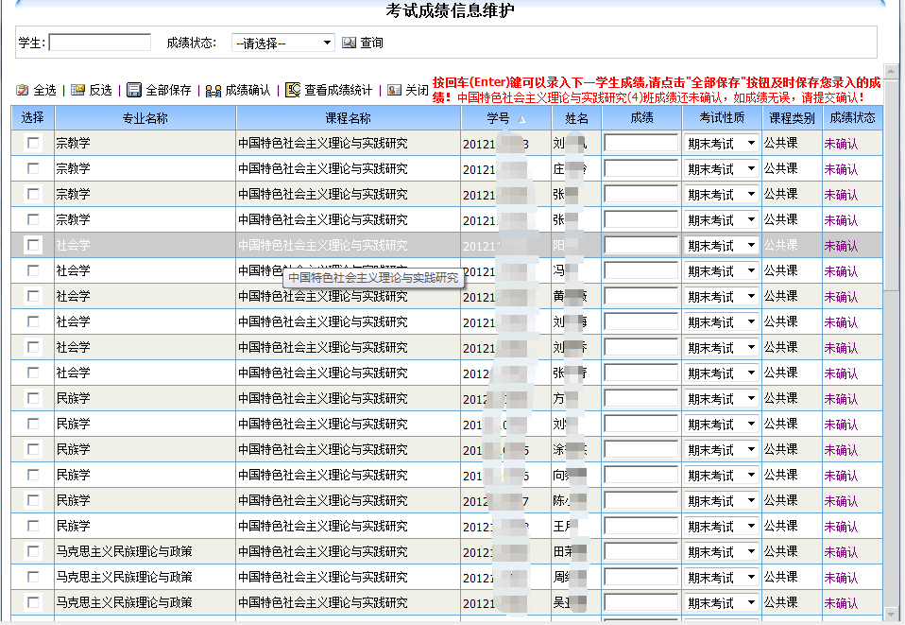

教师录入依次录入学生成绩，录入后，请点击”全部保存”，保存学生成绩信息。点击”成绩确认”。成绩在确认前，教师可以直接修改。
成绩一旦确认，就表示老师确认了成绩无误，并且成绩将被锁定，教师无法直接修改。请谨慎操作！
按钮功能说明：
全部保存：保存学生成绩信息。保存后，未“成绩确认”的成绩，教师是可以直接修改的。
成绩确认：教师确认学生成绩无误，并锁定学生成绩。锁定后，教师无法直接修改。
查看成绩统计：成绩录入后，可以查看统计信息。
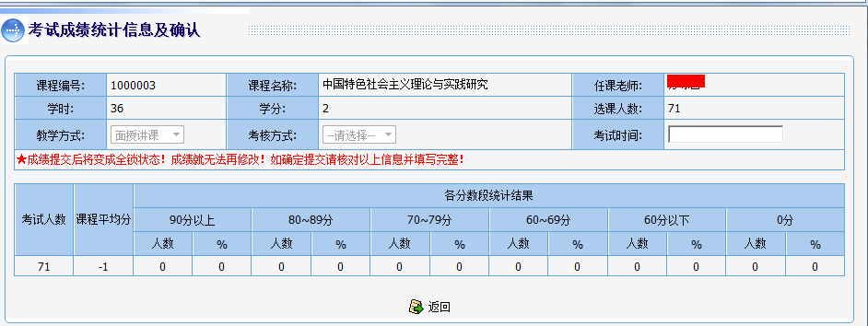
关闭：关闭当前窗口。

